建筑全能耗报告书
公共建筑
城市风髓
设计编号：

工程地点 | ： | 辽宁-大连
建设单位 | ： | 大连理工大学城市学院
设计单位 | ： | 建筑学2201班
设计人 | ：
校对人 | ：
审定人 | ：
报告日期 | : | 2025年12月17日

采用软件 | : 能耗计算BESI2025 | 
软件版本 | : 20250505(PLUS)
正版授权码 | : T15541053975
研发单位 | : 北京绿建软件股份有限公司

目 录

1 建筑概况 4
2 计算依据 4
3 软件介绍 4
4 气象数据 5
4.1 气象地点 5
4.2 逐日干球温度表 5
4.3 逐月辐照量表 5
4.4 峰值工况 5
5 建筑大样 6
6 围护结构 9
6.1 工程材料 9
6.2 围护结构作法简要说明 10
6.3 体形系数 11
6.4 窗墙比 12
6.5 天窗 13
6.6 屋顶 13
6.7 外墙 14
6.8 挑空楼板 16
6.9 地下车库与供暖房间之间的楼板 16
6.10 采暖与非采暖隔墙 16
6.11 外窗热工 17
6.12 周边地面 21
6.13 采暖地下室外墙 21
6.14 变形缝 21
6.15 可开启窗扇 21
7 围护结构概况 21
8 房间类型 22
8.1 房间参数表 22
8.2 作息时间表 22
9 系统类型 23
9.1 系统分区 23
9.2 热回收参数 23
10 制冷系统 23
10.1 默认冷源 23
11 供暖系统 24
11.1 默认热源 24
12 空调风机 25
12.1 独立新排风 25
12.2 风机盘管 25
13 照明 25
14 插座设备 26
15 排风机 26
16 电梯 27
16.1 直梯 27
17 光伏发电 27
18 风力发电 27
19 计算结果 27
19.1 负荷分项统计 27
19.2 逐月负荷表 28
19.3 逐月电耗 29
19.4 全年能耗 30
20 附录 32
20.1 工作日/节假日人员逐时在室率(%) 32
20.2 工作日/节假日照明开关时间表(%) 33
20.3 工作日/节假日设备逐时使用率(%) 34
20.4 工作日/节假日空调系统运行时间表(1:开,0:关) 35
20.5 工作日/节假日新风运行时间表(%) 35

建筑概况
工程名称 | 城市风髓
工程地点 | 辽宁-大连
地理位置 | 北纬：39.00° | 东经：121.63°
计算建筑面积(m²) | 地上32086 地下0
建筑层数 | 地上26 地下0
建筑高度（m） | 地上95.0 地下0.0
计算建筑体积(m³) | 124282.17
计算建筑外表面积(m²) | 23410.80
北向角度 | 90.2
结构类型 | 框架剪力墙结构
外墙太阳辐射吸收系数 | 0.74
屋顶太阳辐射吸收系数 | 0.65
控温期 | 供冷期:5.15-9.15,供暖期:11.15-3.2

计算依据
1. 《绿色建筑评价标准》(GB/T50378-2019)
2. 《民用建筑绿色性能计算标准》(JGJ/T 449-2018)
3. 《建筑能效标识技术标准》(JGJ/T 288-2012)
4. 《建筑节能与可再生能源利用通用规范》GB55015-2021
5. 《公共建筑节能设计标准》GB50189-2015
6. 《民用建筑热工设计规范》GB50176-2016
7. 《建筑幕墙、门窗通用技术条件》GB/T31433-2015

软件介绍
本报告内容由能耗计算BESI2025计算并输出，能耗计算BESI以CAD为平台，内置DOE2内核，可与建筑节能模型无缝对接，精准快速得到动态理想负荷，完美支持从《建筑能效标识技术标准》到《绿色建筑评价标准》要求的节能率，以及建筑全能耗的计算；软件充分考虑工程实际需求，从冷热源、输配水泵到末端风机，覆盖了常见暖通设备的能耗计算；并支持灵活的采暖供冷期、系统划分、运行策略设置等功能以及强大的结果数据分析。

气象数据

气象地点
辽宁-大连, 《建筑节能气象参数标准》JGJ346-2014

逐日干球温度表
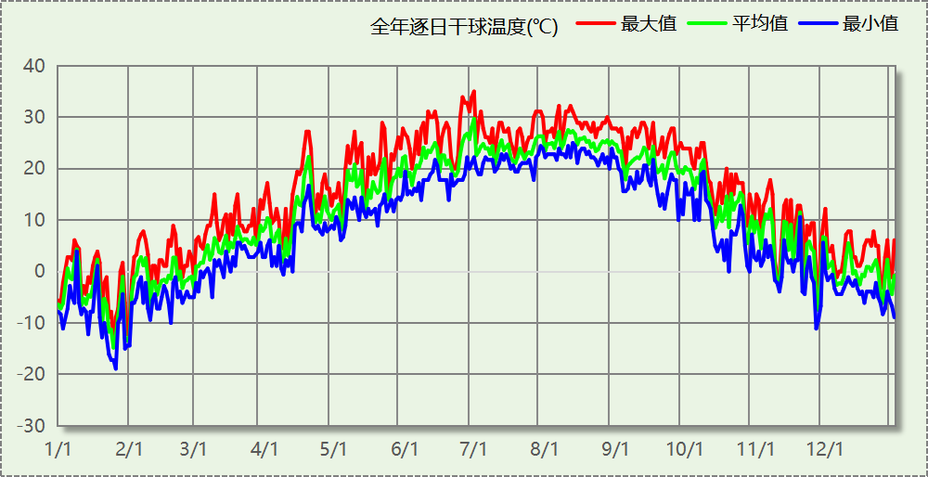

逐月辐照量表
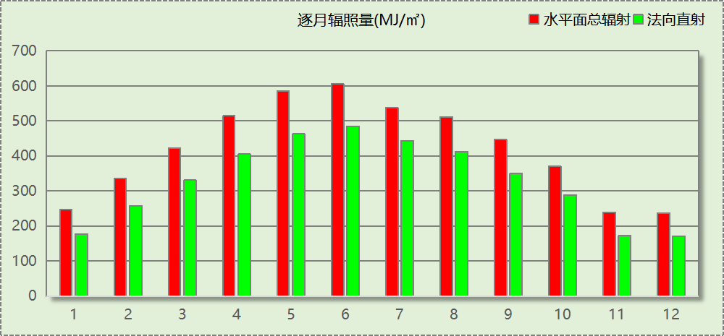

峰值工况
气象数据 | 时刻 | 干球温度(℃) | 湿球温度(℃) | 含湿量(g/kg) | 焓值(kj/kg)
最热 | 06月30日13时 | 35.0 | 19.4 | 8.3 | 56.5
最冷 | 01月25日07时 | -18.9 | -19.4 | 0.5 | -17.8

建筑大样
西南轴侧图
东北轴侧图
前视图
后视图

围护结构

工程材料
材料名称 | 导热系数  λ | 蓄热系数  S | 密度  ρ | 比热容  Cp | 蒸汽渗透  系数u | 数据来源
材料名称 | W/(m.K) | W/(㎡.K) | kg/m³ | J/(kg.K) | g/(m.h.kPa) | 数据来源
水泥砂浆 | 0.930 | 11.370 | 1800.0 | 1050.0 | 0.0210 | 民用建筑热工设计规范 GB50176-2016
石灰砂浆 | 0.810 | 10.070 | 1600.0 | 1050.0 | 0.0443 | 民用建筑热工设计规范 GB50176-2016
钢筋混凝土 | 1.740 | 17.200 | 2500.0 | 920.0 | 0.0158 | 民用建筑热工设计规范 GB50176-2016
挤塑聚苯板带表皮（ρ=22-35） | 0.030 | 1.160 | 22.0 | 1761.0 | 0.0000 | 沈阳市建筑节能设计文件编制深度规定2021
加气混凝土、泡沫混凝土(ρ=700) | 0.180 | 3.100 | 700.0 | 1050.0 | 0.0998 | 民用建筑热工设计规范 GB50176-2016
混凝土多孔砖(190六孔砖） | 0.750 | 7.490 | 1450.0 | 709.4 | 0.0010 | 民用建筑热工设计规范 GB50176-2016
聚苯颗粒保温砂浆 | 0.060 | 1.020 | 250.0 | 1200.0 | 0.0230 | DB34-T753-2007
岩棉保温板（ρ≥140） | 0.040 | 0.428 | 140.0 | 2515.0 | 0.4880 | 沈阳市建筑节能设计文件编制深度规定2021
c20细石混凝土(ρ=2300) | 1.510 | 15.243 | 2300.0 | 920.0 | 0.0158 | 安徽公共建筑节能设计标准 DB34 T753-2007
轻骨料混凝土(找坡层) | 0.300 | 5.000 | 1050.0 | 1091.3 | 0.0140 | 民用建筑热工设计规范 GB50176-2016
sbs改性沥青防水卷材 | 0.230 | 9.370 | 900.0 | 1620.0 | 0.0014 | DB34-T753-2007
抗裂砂浆 | 0.930 | 11.306 | 1800.0 | 1050.0 | 0.0140 | 民用建筑热工设计规范 GB50176-2016
蒸压加气混凝土B06 | 0.240 | 10.000 | 600.0 | 1000.0 | 0.1110 | 沈阳市建筑节能设计文件编制深度规定2021
混合砂浆 | 0.870 | 10.750 | 1700.0 | 1074.4 | 0.0230 | 无机轻集料防火保温板 JGT 435-2014

围护结构作法简要说明
1. 屋顶：不上人屋面 (K=0.202,D=8.849)：（由上到下）
水泥砂浆 20mm＋sbs改性沥青防水卷材 4mm＋c20细石混凝土(ρ=2300) 30mm＋挤塑聚苯板带表皮（ρ=22-35） 150mm＋水泥砂浆 20mm＋轻骨料混凝土(找坡层) 30mm＋sbs改性沥青防水卷材 4mm＋水泥砂浆 20mm＋钢筋混凝土 120mm
2. 屋顶防火隔离带：屋顶防火隔离带构造一 (K=1.638,D=3.055)：（由上到下）
水泥砂浆 20mm＋聚苯颗粒保温砂浆 20mm＋水泥砂浆 20mm＋钢筋混凝土 200mm＋石灰砂浆 20mm
3. 外墙（填充墙）：外墙（填充墙）构造一 (K=0.306,D=11.501)：（由外到内）
抗裂砂浆 15mm＋岩棉保温板（ρ≥140） 100mm＋石灰砂浆 20mm＋蒸压加气混凝土B06 240mm
4. 外墙防火隔离带：外墙防火隔离带构造一 (K=1.638,D=3.055)：
水泥砂浆 20mm＋聚苯颗粒保温砂浆 20mm＋水泥砂浆 20mm＋钢筋混凝土 200mm＋石灰砂浆 20mm
5. 热桥柱：热桥柱构造一 (K=0.526,D=3.219)：（由外到内）
水泥砂浆 20mm＋岩棉保温板（ρ≥140） 70mm＋钢筋混凝土 200mm＋石灰砂浆 20mm
6. 外墙（剪力墙）：外墙（剪力墙）构造一 (K=0.527,D=3.157)：（由外到内）
抗裂砂浆 15mm＋岩棉保温板（ρ≥140） 70mm＋石灰砂浆 20mm＋钢筋混凝土 200mm
7. 挑空楼板：挑空楼板构造一 (K=0.334,D=2.963)：（由上到下）
水泥砂浆 20mm＋岩棉保温板（ρ≥140） 120mm＋钢筋混凝土 120mm＋石灰砂浆 20mm
8. 采暖与非采暖隔墙：控温与非控温隔墙构造一 (K=2.830,D=0.836)：
水泥砂浆 20mm＋加气混凝土、泡沫混凝土(ρ=700) 20mm＋混合砂浆 20mm
9. 幕墙：115系列铝木复合平开窗(铝包木)：5单银Low-E+16Ar+5+16Ar+5单银Low-E (K=1.000)：
传热系数1.000W/㎡.K，窗太阳得热系数0.230
10. 外窗：115系列铝木复合平开窗(铝包木)：5单银Low-E+16Ar+5+16Ar+5单银Low-E (K=1.000)：
传热系数1.000W/㎡.K，窗太阳得热系数0.230

体形系数

体形系数
外表面积(㎡) | 23410.80
建筑体积(m3) | 124282.17
体形系数 | 0.19

楼层信息表
楼层 | 层高(m) | 建筑面积(㎡) | 外表面积(㎡) | 计算体积(m3)
1 | 4.500 | 2559.80 | 1833.69 | 11519.11
2 | 4.500 | 2023.57 | 2358.04 | 13437.71
3 | 4.500 | 2469.98 | 2902.85 | 11114.91
4 | 3.500 | 1342.83 | 1865.31 | 4699.91
5 | 3.500 | 1310.29 | 578.69 | 4586.02
6 | 3.500 | 1277.90 | 602.94 | 4472.65
7 | 3.500 | 1243.58 | 630.72 | 4352.53
8 | 3.500 | 1212.94 | 650.36 | 4245.31
9 | 3.500 | 1180.22 | 676.78 | 4130.79
10 | 3.500 | 1180.22 | 644.02 | 4130.79
11 | 3.500 | 1180.22 | 644.02 | 4130.79
12 | 3.500 | 1180.22 | 644.02 | 4130.79
13 | 3.500 | 1180.22 | 644.02 | 4130.79
14 | 3.500 | 1180.22 | 644.02 | 4130.79
15 | 3.500 | 1180.22 | 644.02 | 4130.79
16 | 3.500 | 1039.64 | 826.75 | 3638.75
17 | 3.500 | 1039.64 | 685.49 | 3638.75
18 | 3.500 | 1039.64 | 685.49 | 3638.75
19 | 3.500 | 1180.22 | 785.29 | 4130.79
20 | 3.500 | 1180.22 | 644.02 | 4130.79
21 | 3.500 | 1039.64 | 826.75 | 3638.75
22 | 3.500 | 1039.64 | 685.49 | 3638.75
23 | 3.500 | 1039.64 | 685.49 | 3638.75
24 | 3.500 | 595.17 | 803.01 | 2083.09
25 | 3.500 | 595.17 | 358.54 | 2083.09
26 | 4.500 | 595.17 | 460.97 | 2678.26
屋顶 | － | － | 0.00 | －
合计 | 95.00 | 32086.28 | 23410.80 | 124282.17

窗墙比

窗墙比
朝向 | 立面 | 窗面积(㎡) | 墙面积(㎡) | 窗墙比
南向 | 南-默认立面 | 708.16 | 3484.99 | 0.20
北向 | 北-默认立面 | 616.52 | 3864.34 | 0.16
东向 | 东-默认立面 | 1043.10 | 5842.62 | 0.18
西向 | 西-默认立面 | 1031.40 | 5783.32 | 0.18

外窗表
朝向 | 立面 | 编号 | 尺寸 | 楼层 | 数量 | 单个面积  （㎡） | 合计面积  （㎡） | 总面积  （㎡）
南向 | 南-默认立面 | C4015 | 4.00×1.50 | 1 | 1 | 6.00 | 6.00 | 708.16
南向 | 南-默认立面 | C5015 | 5.00×1.50 | 1~26 | 89 | 7.50 | 667.50 | 708.16
南向 | 南-默认立面 | C7215 | 7.22×1.50 | 2 | 1 | 10.83 | 10.83 | 708.16
南向 | 南-默认立面 | C7715 | 7.67×1.50 | 3 | 1 | 11.51 | 11.51 | 708.16
南向 | 南-默认立面 | C8215 | 8.21×1.50 | 2 | 1 | 12.32 | 12.32 | 708.16
北向 | 北-默认立面 | C1515 | 1.50×1.50 | 1~2 | 4 | 2.25 | 9.00 | 616.52
北向 | 北-默认立面 | C2715 | 2.70×1.50 | 1 | 3 | 4.05 | 12.15 | 616.52
北向 | 北-默认立面 | C3615 | 3.60×1.50 | 1~2 | 7 | 5.40 | 37.80 | 616.52
北向 | 北-默认立面 | C4015 | 4.00×1.50 | 1~3 | 8 | 6.00 | 48.00 | 616.52
北向 | 北-默认立面 | C5015 | 5.00×1.50 | 1,4~26 | 62 | 7.50 | 465.00 | 616.52
北向 | 北-默认立面 | C6715 | 6.69×1.50 | 2 | 1 | 10.04 | 10.04 | 616.52
北向 | 北-默认立面 | C6815 | 6.75×1.50 | 3 | 1 | 10.13 | 10.13 | 616.52
北向 | 北-默认立面 | C8015 | 7.99×1.50 | 3 | 1 | 11.98 | 11.98 | 616.52
北向 | 北-默认立面 | C8315 | 8.29×1.50 | 2 | 1 | 12.43 | 12.43 | 616.52
东向 | 东-默认立面 | C1515 | 1.50×1.50 | 1~2 | 2 | 2.25 | 4.50 | 1043.10
东向 | 东-默认立面 | C2415 | 2.40×1.50 | 1~26 | 26 | 3.60 | 93.60 | 1043.10
东向 | 东-默认立面 | C3615 | 3.60×1.50 | 1~2,7 | 15 | 5.40 | 81.00 | 1043.10
东向 | 东-默认立面 | C4015 | 4.00×1.50 | 1~3 | 14 | 6.00 | 84.00 | 1043.10
东向 | 东-默认立面 | C5015 | 5.00×1.50 | 1~2,4~26 | 104 | 7.50 | 780.00 | 1043.10
西向 | 西-默认立面 | C1515 | 1.50×1.50 | 1~2 | 2 | 2.25 | 4.50 | 1031.40
西向 | 西-默认立面 | C2415 | 2.40×1.50 | 1~23 | 30 | 3.60 | 108.00 | 1031.40
西向 | 西-默认立面 | C3315 | 3.30×1.50 | 2 | 2 | 4.95 | 9.90 | 1031.40
西向 | 西-默认立面 | C3615 | 3.60×1.50 | 1~2,6~7 | 15 | 5.40 | 81.00 | 1031.40
西向 | 西-默认立面 | C4015 | 4.00×1.50 | 2~3 | 8 | 6.00 | 48.00 | 1031.40
西向 | 西-默认立面 | C5015 | 5.00×1.50 | 1~26 | 104 | 7.50 | 780.00 | 1031.40

天窗

天窗屋顶比
本工程无此项围护结构

天窗类型
本工程无此项围护结构

屋顶

屋顶相关构造

不上人屋面
材料名称  （由上到下） | 厚度δ | 导热系数λ | 蓄热系数S | 修正  系数 | 热阻R | 热惰性  指标
材料名称  （由上到下） | (mm) | W/(m.K) | W/(㎡.K) | α | (㎡K)/W | D=R*S
水泥砂浆 | 20 | 0.930 | 11.370 | 1.00 | 0.022 | 0.245
sbs改性沥青防水卷材 | 4 | 0.230 | 9.370 | 1.00 | 0.017 | 0.163
c20细石混凝土(ρ=2300) | 30 | 1.510 | 15.243 | 1.00 | 0.020 | 0.303
挤塑聚苯板带表皮（ρ=22-35） | 150 | 0.030 | 1.160 | 1.10 | 4.545 | 5.800
水泥砂浆 | 20 | 0.930 | 11.370 | 1.00 | 0.022 | 0.245
轻骨料混凝土(找坡层) | 30 | 0.300 | 5.000 | 1.50 | 0.067 | 0.500
sbs改性沥青防水卷材 | 4 | 0.230 | 9.370 | 1.00 | 0.017 | 0.163
水泥砂浆 | 20 | 0.930 | 11.370 | 1.00 | 0.022 | 0.245
钢筋混凝土 | 120 | 1.740 | 17.200 | 1.00 | 0.069 | 1.186
各层之和∑ | 398 | － | － | － | 4.800 | 8.849
外表面太阳辐射吸收系数 | 0.65[默认]
传热系数K=1/(0.15+∑R) | 0.20

屋顶防火隔离带构造一
材料名称  （由上到下） | 厚度δ | 导热系数λ | 蓄热系数S | 修正  系数 | 热阻R | 热惰性  指标
材料名称  （由上到下） | (mm) | W/(m.K) | W/(㎡.K) | α | (㎡K)/W | D=R*S
水泥砂浆 | 20 | 0.930 | 11.370 | 1.00 | 0.022 | 0.245
聚苯颗粒保温砂浆 | 20 | 0.060 | 1.020 | 1.20 | 0.278 | 0.340
水泥砂浆 | 20 | 0.930 | 11.370 | 1.00 | 0.022 | 0.245
钢筋混凝土 | 200 | 1.740 | 17.200 | 1.00 | 0.115 | 1.977
石灰砂浆 | 20 | 0.810 | 10.070 | 1.00 | 0.025 | 0.249
各层之和∑ | 280 | － | － | － | 0.460 | 3.055
外表面太阳辐射吸收系数 | 0.65[默认]
传热系数K=1/(0.15+∑R) | 1.64

屋顶平均热工特性
构造名称 | 面积(㎡) | 面积所占比例 | 传热系数K  W / (㎡K) | 热惰性  指标D | 太阳辐射  吸收系数
不上人屋面 | 3563.38 | 0.939 | 0.20 | 8.85 | 0.65
屋顶防火隔离带构造一 | 230.51 | 0.061 | 1.64 | 3.06 | 0.65
合计 | 3793.89 | 1.000 | 0.29 | 8.50 | 0.65

外墙

外墙相关构造

外墙（填充墙）构造一
材料名称  （由外到内） | 厚度δ | 导热系数λ | 蓄热系数S | 修正  系数 | 热阻R | 热惰性  指标
材料名称  （由外到内） | (mm) | W/(m.K) | W/(㎡.K) | α | (㎡K)/W | D=R*S
抗裂砂浆 | 15 | 0.930 | 11.306 | 1.00 | 0.016 | 0.182
岩棉保温板（ρ≥140） | 100 | 0.040 | 0.428 | 1.10 | 2.273 | 1.070
石灰砂浆 | 20 | 0.810 | 10.070 | 1.00 | 0.025 | 0.249
蒸压加气混凝土B06 | 240 | 0.240 | 10.000 | 1.25 | 0.800 | 10.000
各层之和∑ | 375 | － | － | － | 3.114 | 11.501
外表面太阳辐射吸收系数 | 0.74[默认]
传热系数K=1/(0.15+∑R) | 0.31

外墙防火隔离带构造一
材料名称 | 厚度δ | 导热系数λ | 蓄热系数S | 修正  系数 | 热阻R | 热惰性  指标
材料名称 | (mm) | W/(m.K) | W/(㎡.K) | α | (㎡K)/W | D=R*S
水泥砂浆 | 20 | 0.930 | 11.370 | 1.00 | 0.022 | 0.245
聚苯颗粒保温砂浆 | 20 | 0.060 | 1.020 | 1.20 | 0.278 | 0.340
水泥砂浆 | 20 | 0.930 | 11.370 | 1.00 | 0.022 | 0.245
钢筋混凝土 | 200 | 1.740 | 17.200 | 1.00 | 0.115 | 1.977
石灰砂浆 | 20 | 0.810 | 10.070 | 1.00 | 0.025 | 0.249
各层之和∑ | 280 | － | － | － | 0.460 | 3.055
外表面太阳辐射吸收系数 | 0.74[默认]
传热系数K=1/(0.15+∑R) | 1.64

热桥柱构造一
材料名称  （由外到内） | 厚度δ | 导热系数λ | 蓄热系数S | 修正  系数 | 热阻R | 热惰性  指标
材料名称  （由外到内） | (mm) | W/(m.K) | W/(㎡.K) | α | (㎡K)/W | D=R*S
水泥砂浆 | 20 | 0.930 | 11.370 | 1.00 | 0.022 | 0.245
岩棉保温板（ρ≥140） | 70 | 0.040 | 0.428 | 1.10 | 1.591 | 0.749
钢筋混凝土 | 200 | 1.740 | 17.200 | 1.00 | 0.115 | 1.977
石灰砂浆 | 20 | 0.810 | 10.070 | 1.00 | 0.025 | 0.249
各层之和∑ | 310 | － | － | － | 1.752 | 3.219
外表面太阳辐射吸收系数 | 0.74[默认]
传热系数K=1/(0.15+∑R) | 0.53

外墙（剪力墙）构造一
材料名称  （由外到内） | 厚度δ | 导热系数λ | 蓄热系数S | 修正  系数 | 热阻R | 热惰性  指标
材料名称  （由外到内） | (mm) | W/(m.K) | W/(㎡.K) | α | (㎡K)/W | D=R*S
抗裂砂浆 | 15 | 0.930 | 11.306 | 1.00 | 0.016 | 0.182
岩棉保温板（ρ≥140） | 70 | 0.040 | 0.428 | 1.10 | 1.591 | 0.749
石灰砂浆 | 20 | 0.810 | 10.070 | 1.00 | 0.025 | 0.249
钢筋混凝土 | 200 | 1.740 | 17.200 | 1.00 | 0.115 | 1.977
各层之和∑ | 305 | － | － | － | 1.747 | 3.157
外表面太阳辐射吸收系数 | 0.74[默认]
传热系数K=1/(0.15+∑R) | 0.53

外墙平均热工特性
1. 南向
构造名称 | 构件  类型 | 面积(㎡) | 面积所占比例 | 传热系数K  W / (㎡K) | 热惰性  指标D | 太阳辐射  吸收系数
外墙（填充墙）构造一 | 主墙体 | 2150.88 | 0.776 | 0.31 | 11.50 | 0.74
热桥柱构造一 | 热桥柱 | 338.10 | 0.122 | 0.53 | 3.22 | 0.74
外墙防火隔离带构造一 | 隔离带 | 284.49 | 0.103 | 1.64 | 3.06 | 0.74
合计 |  | 2773.47 | 1.000 | 0.47 | 9.63 | 0.74
2. 北向
构造名称 | 构件  类型 | 面积(㎡) | 面积所占比例 | 传热系数K  W / (㎡K) | 热惰性  指标D | 太阳辐射  吸收系数
外墙（填充墙）构造一 | 主墙体 | 2538.22 | 0.785 | 0.31 | 11.50 | 0.74
热桥柱构造一 | 热桥柱 | 386.37 | 0.119 | 0.53 | 3.22 | 0.74
外墙防火隔离带构造一 | 隔离带 | 309.78 | 0.096 | 1.64 | 3.06 | 0.74
合计 |  | 3234.37 | 1.000 | 0.46 | 9.70 | 0.74
3. 东向
构造名称 | 构件  类型 | 面积(㎡) | 面积所占比例 | 传热系数K  W / (㎡K) | 热惰性  指标D | 太阳辐射  吸收系数
外墙（填充墙）构造一 | 主墙体 | 4031.65 | 0.846 | 0.31 | 11.50 | 0.74
外墙防火隔离带构造一 | 隔离带 | 464.98 | 0.098 | 1.64 | 3.06 | 0.74
热桥柱构造一 | 热桥柱 | 266.77 | 0.056 | 0.53 | 3.22 | 0.74
外墙（剪力墙）构造一 | 外墙（剪力墙） | 4.20 | 0.001 | 0.53 | 3.16 | 0.74
合计 |  | 4767.60 | 1.000 | 0.45 | 10.21 | 0.74
4. 西向
构造名称 | 构件  类型 | 面积(㎡) | 面积所占比例 | 传热系数K  W / (㎡K) | 热惰性  指标D | 太阳辐射  吸收系数
外墙（填充墙）构造一 | 主墙体 | 4026.76 | 0.850 | 0.31 | 11.50 | 0.74
外墙防火隔离带构造一 | 隔离带 | 461.03 | 0.097 | 1.64 | 3.06 | 0.74
热桥柱构造一 | 热桥柱 | 247.33 | 0.052 | 0.53 | 3.22 | 0.74
合计 |  | 4735.12 | 1.000 | 0.45 | 10.25 | 0.74
5. 总体
构造名称 | 构件  类型 | 面积(㎡) | 面积所占比例 | 传热系数K  W / (㎡K) | 热惰性  指标D | 太阳辐射  吸收系数
外墙（填充墙）构造一 | 主墙体 | 12747.51 | 0.822 | 0.31 | 11.50 | 0.74
外墙防火隔离带构造一 | 隔离带 | 1520.29 | 0.098 | 1.64 | 3.06 | 0.74
热桥柱构造一 | 热桥柱 | 1238.56 | 0.080 | 0.53 | 3.22 | 0.74
外墙（剪力墙）构造一 | 外墙（剪力墙） | 4.20 | 0.000 | 0.53 | 3.16 | 0.74
合计 |  | 15510.56 | 1.000 | 0.45 | 10.01 | 0.74

挑空楼板

挑空楼板构造一
材料名称  （由上到下） | 厚度δ | 导热系数λ | 蓄热系数S | 修正  系数 | 热阻R | 热惰性  指标
材料名称  （由上到下） | (mm) | W/(m.K) | W/(㎡.K) | α | (㎡K)/W | D=R*S
水泥砂浆 | 20 | 0.930 | 11.370 | 1.00 | 0.022 | 0.245
岩棉保温板（ρ≥140） | 120 | 0.040 | 0.428 | 1.10 | 2.727 | 1.284
钢筋混凝土 | 120 | 1.740 | 17.200 | 1.00 | 0.069 | 1.186
石灰砂浆 | 20 | 0.810 | 10.070 | 1.00 | 0.025 | 0.249
各层之和∑ | 280 | － | － | － | 2.842 | 2.963
传热系数K=1/(0.15+∑R) | 0.33

地下车库与供暖房间之间的楼板
本工程无此项围护结构

采暖与非采暖隔墙

控温与非控温隔墙构造一
材料名称 | 厚度δ | 导热系数λ | 蓄热系数S | 修正  系数 | 热阻R | 热惰性  指标
材料名称 | (mm) | W/(m.K) | W/(㎡.K) | α | (㎡K)/W | D=R*S
水泥砂浆 | 20 | 0.930 | 11.370 | 1.00 | 0.022 | 0.245
加气混凝土、泡沫混凝土(ρ=700) | 20 | 0.180 | 3.100 | 1.25 | 0.089 | 0.344
混合砂浆 | 20 | 0.870 | 10.750 | 1.00 | 0.023 | 0.247
各层之和∑ | 60 | － | － | － | 0.133 | 0.836
传热系数K=1/(0.22+∑R) | 2.83

外窗热工

外窗构造
序号 | 构造名称 | 构造  编号 | 传热系数 | 窗太阳  得热系数 | 可见光透射比
1 | 115系列铝木复合平开窗(铝包木)：5单银Low-E+16Ar+5+16Ar+5单银Low-E | 18 | 1.00 | 0.23 | 0.620
1 | 115系列铝木复合平开窗(铝包木)：5单银Low-E+16Ar+5+16Ar+5单银Low-E | 窗编号
1 | 115系列铝木复合平开窗(铝包木)：5单银Low-E+16Ar+5+16Ar+5单银Low-E | C1515，C2415，C3615，C4015，C3315，C7215，C7715，C8215，C2715，C6715，C6815，C8015，C8315
1 | 来源：北京居住建筑节能设计标准 DB11/891-2020
2 | 115系列铝木复合平开窗(铝包木)：5单银Low-E+16Ar+5+16Ar+5单银Low-E | 108 | 1.00 | 0.23 | 0.620
2 | 115系列铝木复合平开窗(铝包木)：5单银Low-E+16Ar+5+16Ar+5单银Low-E | 窗编号
2 | 115系列铝木复合平开窗(铝包木)：5单银Low-E+16Ar+5+16Ar+5单银Low-E | C5015
2 | 来源：北京居住建筑节能设计标准 DB11/891-2020

外遮阳类型
已启用环境遮阳.

固定百叶外遮阳
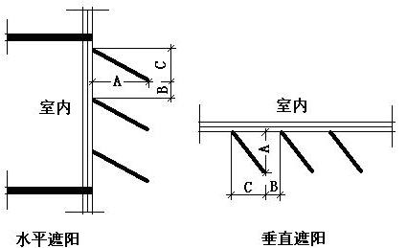
序号 | 编号 | 挑出  A (m) | 百叶间距  B+C (m) | 下垂  C (m)
1 | 固定百叶外遮阳0 | 0.200 | 0.400 | 0.200

平均传热系数
1. 南向：
南-默认立面
序号 | 门窗  编号 | 楼层 | 数量 | 单个面积  （㎡） | 总面积  （㎡） | 构造  编号 | 传热系数
1 | C4015 | 1 | 1 | 6.00 | 6.00 | 18 | 1.000
2 | C5015 | 1~26 | 89 | 7.50 | 667.50 | 108 | 1.000
3 | C7215 | 2 | 1 | 10.83 | 10.83 | 18 | 1.000
4 | C7715 | 3 | 1 | 11.51 | 11.51 | 18 | 1.000
5 | C8215 | 2 | 1 | 12.32 | 12.32 | 18 | 1.000
立面总面积(㎡) |  |  | 708.16 | 立面平均传热系数 |  |  | 1.000
2. 北向：
北-默认立面
序号 | 门窗  编号 | 楼层 | 数量 | 单个面积  （㎡） | 总面积  （㎡） | 构造  编号 | 传热系数
1 | C1515 | 1~2 | 4 | 2.25 | 9.00 | 18 | 1.000
2 | C2715 | 1 | 3 | 4.05 | 12.15 | 18 | 1.000
3 | C3615 | 1~2 | 7 | 5.40 | 37.80 | 18 | 1.000
4 | C4015 | 1~3 | 8 | 6.00 | 48.00 | 18 | 1.000
5 | C5015 | 1,4~26 | 62 | 7.50 | 465.00 | 108 | 1.000
6 | C6715 | 2 | 1 | 10.04 | 10.04 | 18 | 1.000
7 | C6815 | 3 | 1 | 10.13 | 10.13 | 18 | 1.000
8 | C8015 | 3 | 1 | 11.98 | 11.98 | 18 | 1.000
9 | C8315 | 2 | 1 | 12.43 | 12.43 | 18 | 1.000
立面总面积(㎡) |  |  | 616.52 | 立面平均传热系数 |  |  | 1.000

3. 东向：
东-默认立面
序号 | 门窗  编号 | 楼层 | 数量 | 单个面积  （㎡） | 总面积  （㎡） | 构造  编号 | 传热系数
1 | C1515 | 1~2 | 2 | 2.25 | 4.50 | 18 | 1.000
2 | C2415 | 1~26 | 26 | 3.60 | 93.60 | 18 | 1.000
3 | C3615 | 1~2,7 | 15 | 5.40 | 81.00 | 18 | 1.000
4 | C4015 | 1~3 | 14 | 6.00 | 84.00 | 18 | 1.000
5 | C5015 | 1~2,4~26 | 104 | 7.50 | 780.00 | 108 | 1.000
立面总面积(㎡) |  |  | 1043.10 | 立面平均传热系数 |  |  | 1.000

4. 西向：
西-默认立面
序号 | 门窗  编号 | 楼层 | 数量 | 单个面积  （㎡） | 总面积  （㎡） | 构造  编号 | 传热系数
1 | C1515 | 1~2 | 2 | 2.25 | 4.50 | 18 | 1.000
2 | C2415 | 1~23 | 30 | 3.60 | 108.00 | 18 | 1.000
3 | C3315 | 2 | 2 | 4.95 | 9.90 | 18 | 1.000
4 | C3615 | 1~2,6~7 | 15 | 5.40 | 81.00 | 18 | 1.000
5 | C4015 | 2~3 | 8 | 6.00 | 48.00 | 18 | 1.000
6 | C5015 | 1~26 | 104 | 7.50 | 780.00 | 108 | 1.000
立面总面积(㎡) |  |  | 1031.40 | 立面平均传热系数 |  |  | 1.000

综合太阳得热系数
1. 南向：
南-默认立面
序号 | 门窗  编号 | 楼层 | 数量 | 单个面积（㎡） | 总面积（㎡） | 构造  编号 | 窗太阳  得热系数 | 遮阳类型  或编号 | 外遮阳系数  (含环境遮阳) | 综合太阳  得热系数
1 | C4015 | 1 | 1 | 6.00 | 6.00 | 18 | 0.230 | 固定百叶外遮阳0 | 0.353 | 0.081
2 | C5015 | 1~26 | 89 | 7.50 | 667.50 | 108 | 0.230 | 固定百叶外遮阳0 | 0.143~0.750 | 0.033~0.173
3 | C7215 | 2 | 1 | 10.83 | 10.83 | 18 | 0.230 | 固定百叶外遮阳0 | 0.000 | 0.000
4 | C7715 | 3 | 1 | 11.51 | 11.51 | 18 | 0.230 | 固定百叶外遮阳0 | 0.000 | 0.000
5 | C8215 | 2 | 1 | 12.32 | 12.32 | 18 | 0.230 | 固定百叶外遮阳0 | 0.000 | 0.000
立面总面积(㎡) |  |  |  |  | 708.16 | 立面平均综合太阳得热系数 |  |  |  | 0.146
2. 北向：
北-默认立面
序号 | 门窗  编号 | 楼层 | 数量 | 单个面积（㎡） | 总面积（㎡） | 构造  编号 | 窗太阳  得热系数 | 遮阳类型  或编号 | 外遮阳系数  (含环境遮阳) | 综合太阳  得热系数
1 | C1515 | 1~2 | 4 | 2.25 | 9.00 | 18 | 0.230 | 固定百叶外遮阳0 | 0.000~0.750 | 0.000~0.173
2 | C2715 | 1 | 3 | 4.05 | 12.15 | 18 | 0.230 | 固定百叶外遮阳0 | 0.000~0.017 | 0.000~0.004
3 | C3615 | 1~2 | 7 | 5.40 | 37.80 | 18 | 0.230 | 固定百叶外遮阳0 | 0.000~0.750 | 0.000~0.173
4 | C4015 | 1~3 | 8 | 6.00 | 48.00 | 18 | 0.230 | 固定百叶外遮阳0 | 0.000~0.750 | 0.000~0.173
5 | C5015 | 1,4~26 | 62 | 7.50 | 465.00 | 108 | 0.230 | 固定百叶外遮阳0 | 0.309~0.750 | 0.071~0.173
6 | C6715 | 2 | 1 | 10.04 | 10.04 | 18 | 0.230 | 固定百叶外遮阳0 | 0.531 | 0.122
7 | C6815 | 3 | 1 | 10.13 | 10.13 | 18 | 0.230 | 固定百叶外遮阳0 | 0.000 | 0.000
8 | C8015 | 3 | 1 | 11.98 | 11.98 | 18 | 0.230 | 固定百叶外遮阳0 | 0.395 | 0.091
9 | C8315 | 2 | 1 | 12.43 | 12.43 | 18 | 0.230 | 固定百叶外遮阳0 | 0.185 | 0.043
立面总面积(㎡) |  |  |  |  | 616.52 | 立面平均综合太阳得热系数 |  |  |  | 0.137

3. 东向：
东-默认立面
序号 | 门窗  编号 | 楼层 | 数量 | 单个面积（㎡） | 总面积（㎡） | 构造  编号 | 窗太阳  得热系数 | 遮阳类型  或编号 | 外遮阳系数  (含环境遮阳) | 综合太阳  得热系数
1 | C1515 | 1~2 | 2 | 2.25 | 4.50 | 18 | 0.230 | 固定百叶外遮阳0 | 0.750 | 0.173
2 | C2415 | 1~26 | 26 | 3.60 | 93.60 | 18 | 0.230 | 固定百叶外遮阳0 | 0.750 | 0.173
3 | C3615 | 1~2,7 | 15 | 5.40 | 81.00 | 18 | 0.230 | 固定百叶外遮阳0 | 0.000~0.750 | 0.000~0.173
4 | C4015 | 1~3 | 14 | 6.00 | 84.00 | 18 | 0.230 | 固定百叶外遮阳0 | 0.003~0.750 | 0.001~0.173
5 | C5015 | 1~2,4~26 | 104 | 7.50 | 780.00 | 108 | 0.230 | 固定百叶外遮阳0 | 0.002~0.750 | 0.001~0.173
立面总面积(㎡) |  |  |  |  | 1043.10 | 立面平均综合太阳得热系数 |  |  |  | 0.126

4. 西向：
西-默认立面
序号 | 门窗  编号 | 楼层 | 数量 | 单个面积（㎡） | 总面积（㎡） | 构造  编号 | 窗太阳  得热系数 | 遮阳类型  或编号 | 外遮阳系数  (含环境遮阳) | 综合太阳  得热系数
1 | C1515 | 1~2 | 2 | 2.25 | 4.50 | 18 | 0.230 | 固定百叶外遮阳0 | 0.750 | 0.173
2 | C2415 | 1~23 | 30 | 3.60 | 108.00 | 18 | 0.230 | 固定百叶外遮阳0 | 0.016~0.750 | 0.004~0.173
3 | C3315 | 2 | 2 | 4.95 | 9.90 | 18 | 0.230 | 固定百叶外遮阳0 | 0.750 | 0.173
4 | C3615 | 1~2,6~7 | 15 | 5.40 | 81.00 | 18 | 0.230 | 固定百叶外遮阳0 | 0.000~0.750 | 0.000~0.173
5 | C4015 | 2~3 | 8 | 6.00 | 48.00 | 18 | 0.230 | 固定百叶外遮阳0 | 0.002~0.750 | 0.001~0.173
6 | C5015 | 1~26 | 104 | 7.50 | 780.00 | 108 | 0.230 | 固定百叶外遮阳0 | 0.001~0.750 | 0.000~0.173
立面总面积(㎡) |  |  |  |  | 1031.40 | 立面平均综合太阳得热系数 |  |  |  | 0.126

总体热工性能
朝向 | 立面 | 面积 | 传热系数 | 综合太阳得热系数 | 窗墙比
南向 | 南-默认立面 | 708.16 | 1.00 | 0.15 | 0.20
北向 | 北-默认立面 | 616.52 | 1.00 | 0.14 | 0.16
东向 | 东-默认立面 | 1043.10 | 1.00 | 0.13 | 0.18
西向 | 西-默认立面 | 1031.40 | 1.00 | 0.13 | 0.18
综合平均 |  | 3399.18 | 1.00 | 0.13 | 0.18
注：本表所统计的外窗包含凸窗。

周边地面
本工程无此项围护结构

采暖地下室外墙
本工程无此项围护结构

变形缝
本工程无此项围护结构

可开启窗扇
楼层 | 房间编号 | 房间类型 | 门窗类型 | 门窗编号 | 开启比例 | 可开启窗扇
2 | 2001(最不利房间) | 普通办公室 | 外窗 | C3615 | 0.30 | 有可开启窗扇
2 | 2001(最不利房间) | 普通办公室 | 外窗 | C3615 | 0.30 | 有可开启窗扇
2 | 2001(最不利房间) | 普通办公室 | 外窗 | C6715 | 0.30 | 有可开启窗扇
2 | 2001(最不利房间) | 普通办公室 | 外窗 | C8215 | 0.30 | 有可开启窗扇
2 | 2001(最不利房间) | 普通办公室 | 外窗 | C3615 | 0.30 | 有可开启窗扇
2 | 2001(最不利房间) | 普通办公室 | 外窗 | C8315 | 0.30 | 有可开启窗扇
2 | 2001(最不利房间) | 普通办公室 | 外窗 | C3615 | 0.30 | 有可开启窗扇
2 | 2001(最不利房间) | 普通办公室 | 外窗 | C3615 | 0.30 | 有可开启窗扇
2 | 2001(最不利房间) | 普通办公室 | 外窗 | C3615 | 0.30 | 有可开启窗扇
2 | 2001(最不利房间) | 普通办公室 | 外窗 | C3615 | 0.30 | 有可开启窗扇
2 | 2001(最不利房间) | 普通办公室 | 外窗 | C3615 | 0.30 | 有可开启窗扇
2 | 2001(最不利房间) | 普通办公室 | 外窗 | C3615 | 0.30 | 有可开启窗扇
2 | 2001(最不利房间) | 普通办公室 | 外窗 | C3615 | 0.30 | 有可开启窗扇
2 | 2001(最不利房间) | 普通办公室 | 外窗 | C3615 | 0.30 | 有可开启窗扇
2 | 2001(最不利房间) | 普通办公室 | 外窗 | C7215 | 0.30 | 有可开启窗扇
2 | 2001(最不利房间) | 普通办公室 | 外窗 | C3615 | 0.30 | 有可开启窗扇
2 | 2001(最不利房间) | 普通办公室 | 外窗 | C3615 | 0.30 | 有可开启窗扇

围护结构概况

 |  |  | 设计建筑
屋顶传热系数K  和热情性指标 D |  |  | 0.29  8.50
外墙传热系数K  和热情性指标 D |  |  | 0.45  10.01
挑空(或架空)楼板传热系数K  和热惰性指标 D |  |  | 0.33  2.96
天窗传热系数K  和太阳得热系数 SHGC |  |  | －  －
外窗（包括透明幕墙） | 朝向 | 立面 | 窗墙比 | 传热  系数 | 太阳得热系数
外窗（包括透明幕墙） | 南向 | 南-默认立面 | 0.20 | 1.00 | 0.15
外窗（包括透明幕墙） | 北向 | 北-默认立面 | 0.16 | 1.00 | 0.14
外窗（包括透明幕墙） | 东向 | 东-默认立面 | 0.18 | 1.00 | 0.13
外窗（包括透明幕墙） | 西向 | 西-默认立面 | 0.18 | 1.00 | 0.13

房间类型

房间参数表
房间类型 | 空调  温度℃ | 供暖  温度℃ | 新风量 | 渗透风  换气次数 | 人员密度 | 照明功率 | 插座设备  功率
会议室 | 26 | 18 | 14(m³/h.人) | 0(次/h) | 2.5(㎡/人) | 8(W/㎡) | 15(W/㎡)
健身房 | 24 | 19 | 30(m³/h.人) | 0(次/h) | 4(㎡/人) | 9(W/㎡) | 15(W/㎡)
厨房 | 27 | 18 | 28(次/h) | 0(次/h) | 5(㎡/人) | 9(W/㎡) | 15(W/㎡)
多媒体区 | 26 | 20 | 30(m³/h.人) | 0(次/h) | 2.5(㎡/人) | 15(W/㎡) | 15(W/㎡)
大厅 | 26 | 18 | 20(m³/h.人) | 0(次/h) | 30(㎡/人) | 10(W/㎡) | 15(W/㎡)
密集办公室 | 26 | 20 | 30(m³/h.人) | 0(次/h) | 4(㎡/人) | 8(W/㎡) | 20(W/㎡)
展示区 | 26 | 20 | 30(m³/h.人) | 0(次/h) | 2.5(㎡/人) | 9(W/㎡) | 15(W/㎡)
库房 | － | － | 0(m³/h.人) | 0(次/h) | 0(人) | 2(W/㎡) | 0(W/㎡)
报告厅 | 26 | 18 | 14(m³/h.人) | 0(次/h) | 2.5(㎡/人) | 9(W/㎡) | 15(W/㎡)
文印间 | 27 | 18 | 0(m³/h.人) | 0(次/h) | 20(㎡/人) | 9(W/㎡) | 15(W/㎡)
普通办公室 | 26 | 20 | 30(m³/h.人) | 0(次/h) | 8(㎡/人) | 8(W/㎡) | 15(W/㎡)
档案室 | 26 | 18 | 30(m³/h.人) | 0(次/h) | 8(㎡/人) | 7(W/㎡) | 15(W/㎡)
楼梯间 | － | － | 0(m³/h.人) | 0(次/h) | 0(人) | 2(W/㎡) | 15(W/㎡)
设备间 | － | － | 0(m³/h.人) | 0(次/h) | 0(人) | 3.5(W/㎡) | 15(W/㎡)
走廊 | 26 | 16 | 20(m³/h.人) | 0(次/h) | 50(㎡/人) | 3(W/㎡) | 15(W/㎡)
阅览室 | 26 | 18 | 30(m³/h.人) | 0(次/h) | 8(㎡/人) | 9(W/㎡) | 15(W/㎡)
餐厅 | 26 | 18 | 30(m³/h.人) | 0(次/h) | 2.5(㎡/人) | 9(W/㎡) | 15(W/㎡)

作息时间表
详见附录

系统类型

系统分区
系统编号 | 系统类型 | 面积(㎡) | 包含的房间
自动 | 风机盘管供冷+地暖/辐射板采暖/散热器采暖 | 26349.69 | 所有房间

热回收参数
系统编号 | 热回收 | 供冷 |  | 供暖
系统编号 | 热回收 | 回收效率(%) | 启动温(焓)差 | 回收效率(%) | 启动温(焓)差
自动 | 全热回收 | 40 | 5℃ | 60 | 5(℃)

制冷系统

默认冷源

供应的系统
系统编号 | 自动

冷水机组
名称 | 类型 | 额定耗电量  (kW) | 额定制冷量  (kW) | 额定性能系数  (COP) | 台数
机组1 | 地源/水源热泵 | 100 | 500 | 5.00 | 4

水泵系统
机组名称 | 类型 | 调节 | 流量  (m3/h) | 扬程  (m) | 设计工作效率(%) | 输入功率  (kW) | 冷却塔耗电比(kWh/m3) | 台数
机组1 | 冷冻水泵 | 变频 | 103 | 30 | 80 | 12.1 | － | 4

运行工况
负载率  (%) | 机组制冷量  (kW) | 机组功率  (kW) | 性能系数  (COP) | 冷却水泵功率  (kW) | 冷冻水泵功率  (kW) | 冷却塔功率  (kW)
10 | 200 | 20 | 10.00 | － | 12.1 | 0
20 | 400 | 30.7 | 13.03 | － | 12.1 | 0
30 | 600 | 40.9 | 14.67 | － | 12.1 | 0
40 | 800 | 50.7 | 15.78 | － | 12.1 | 0
50 | 1000 | 60.1 | 16.64 | － | 12.1 | 0
60 | 1200 | 68.9 | 17.42 | － | 12.1 | 0
70 | 1400 | 77.4 | 18.09 | － | 12.1 | 0
80 | 1600 | 85.4 | 18.74 | － | 12.1 | 0
90 | 1800 | 92.9 | 19.38 | － | 12.1 | 0
100 | 2000 | 100 | 20.00 | － | 12.1 | 0

制冷能耗
负荷区间  (%) | 区间负荷  (kWh) | 运行时长(h) | 制冷机组  (kWh) | 平均性能系数(COP) | 冷却水泵  (kWh) | 冷冻水泵  (kWh) | 冷却塔  (kWh)
0~10 | 2468 | 27 | 247 | 10.00 | － | 327 | 0
10~20 | 6026 | 19 | 507 | 11.88 | － | 230 | 0
20~30 | 16526 | 32 | 1176 | 14.05 | － | 387 | 0
30~40 | 34569 | 48 | 2250 | 15.37 | － | 581 | 0
40~50 | 57219 | 64 | 3533 | 16.19 | － | 774 | 0
50~60 | 128591 | 116 | 7533 | 17.07 | － | 1404 | 0
60~70 | 166196 | 128 | 9362 | 17.75 | － | 1549 | 0
70~80 | 99749 | 67 | 5427 | 18.38 | － | 811 | 0
80~90 | 99333 | 59 | 5226 | 19.01 | － | 714 | 0
90~100 | 47688 | 25 | 2419 | 19.72 | － | 303 | 0
>100 | 8149 | 4 | 400 | － | － | 48 | 0
合计 | 666514 | 589 | 38080 |  | － | 7127 | 0

供暖系统

默认热源

供应的系统
系统编号 | 自动

热泵机组
名称 | 类型 | 额定耗电量(kW) | 额定制热量(kW) | 额定性能系数 COP | 台数
机组1 | 空气源热泵 | 125 | 500 | 4.00 | 4

热水循环泵
机组名称 | 类型 | 调节 | 流量(m3/h) | 扬程(m) | 设计工作效率(%) | 输入功率(kW) | 台数
机组1 | 供暖水泵 | 单速 | 52 | 30 | 80 | 6.1 | 4

运行工况
负载率(%) | 机组制热量(kW) | 机组功率(kW) | 性能系数(COP) | 供暖水泵功率(kW)
20 | 400 | 25 | 16.00 | 11.7
40 | 800 | 50 | 16.00 | 11.7
60 | 1200 | 75 | 16.00 | 11.7
80 | 1600 | 100 | 16.00 | 11.7
100 | 2000 | 125 | 16.00 | 11.7

制热能耗
负荷区间  (%) | 区间负荷  (kWh) | 运行时长  (h) | 平均性能系数  (COP) | 热泵机组  (kWh) | 供暖水泵  (kWh)
0~20 | 134601 | 1213 | 16.00 | 8413 | 14192
20~40 | 153898 | 269 | 16.00 | 9619 | 3147
40~60 | 76429 | 81 | 16.00 | 4777 | 948
60~80 | 49221 | 35 | 16.00 | 3076 | 410
80~100 | 15707 | 9 | 16.00 | 982 | 105
>100 | 0 | 0 | － | 0 | 0
合计 | 429856 | 1607 |  | 26866 | 18802

空调风机

独立新排风
系统编号 | 新风量  (m³/h) | 单位风量耗功率  W/(m³/h) | 风机功率(W) | 运行时长(h) | 新风电耗(kWh)
自动 | 96937 | 0.24 | 23265 | 3840 | 89337
合计 |  |  |  |  | 89337

系统编号 | 排风量  (m³/h) | 排风比 | 单位风量耗功率W/(m³/h) | 风机功率(W) | 运行时长(h) | 排风电耗  (kWh)
自动 | 96937 | 1 | 0.12 | 11632 | 3840 | 44669
合计 |  |  |  |  |  | 44669

风机盘管
系统编号 | 总功率(W) | 同时使用系数 | 运行时长(h) | 风机盘管电耗(kWh)
自动 | 200 | 1 | 589 | 118
合计 |  |  |  | 118

照明
房间类型 | 单位面积电耗  (kWh/㎡) | 房间数量 | 房间合计面积  (㎡) | 合计电耗  (kWh)
办公-会议室 | 13.44 | 27 | 4285 | 57589
办公-健身房 | 15.12 | 1 | 217 | 3287
办公-厨房 | 15.12 | 3 | 217 | 3279
办公-多媒体区 | 25.20 | 2 | 253 | 6363
办公-大厅 | 16.80 | 2 | 705 | 11842
办公-密集办公室 | 13.44 | 1 | 39 | 524
办公-展示区 | 15.12 | 1 | 218 | 3290
办公-库房 | 12.00 | 1 | 18 | 217
办公-报告厅 | 15.12 | 1 | 247 | 3741
办公-文印间 | 15.12 | 1 | 269 | 4062
办公-普通办公室 | 13.44 | 15 | 4305 | 57866
办公-档案室 | 11.76 | 1 | 28 | 326
办公-楼梯间 | 5.50 | 309 | 3820 | 21010
办公-设备间 | 21.00 | 31 | 334 | 7008
办公-走廊 | 7.09 | 25 | 15331 | 108658
办公-阅览室 | 15.12 | 1 | 148 | 2244
办公-餐厅 | 15.12 | 6 | 1105 | 16714
总计 |  |  |  | 308020

插座设备
房间类型 | 单位面积电耗  (kWh/㎡) | 房间数量 | 房间合计面积  (㎡) | 合计电耗  (kWh)
办公-会议室 | 35.25 | 27 | 4285 | 151043
办公-健身房 | 35.25 | 1 | 217 | 7663
办公-厨房 | 35.25 | 3 | 217 | 7646
办公-多媒体区 | 35.25 | 2 | 253 | 8901
办公-大厅 | 35.25 | 2 | 705 | 24847
办公-密集办公室 | 47.00 | 1 | 39 | 1834
办公-展示区 | 35.25 | 1 | 218 | 7671
办公-库房 | 0.00 | 1 | 18 | 0
办公-报告厅 | 35.25 | 1 | 247 | 8723
办公-文印间 | 35.25 | 1 | 269 | 9469
办公-普通办公室 | 35.25 | 15 | 4305 | 151769
办公-档案室 | 35.25 | 1 | 28 | 976
办公-楼梯间 | 37.50 | 309 | 3820 | 143253
办公-设备间 | 90.00 | 31 | 334 | 30033
办公-走廊 | 33.19 | 25 | 15331 | 508794
办公-阅览室 | 35.25 | 1 | 148 | 5231
办公-餐厅 | 35.25 | 6 | 1105 | 38967
总计 |  |  |  | 1106818

排风机
额定功率  (kW) | 台数 | 使用系数 | 运行时间  (h/天) | 年运行天数 | 全年电耗  (kWh)
5 | 1 | 0.8 | 5 | 365 | 7300
总计 |  |  |  |  | 7300
注：此类风机指非空调区域排风机

电梯

直梯
名称 | 特定能量消耗(mWh/kgm) | 额定载重量(kg) | 速度(m/s) | 待机功率(W) | 运行时长(h/天) | 年运行天数 | 数量 | 全年电耗  (kWh)
直梯1 | 1.26 | 1350 | 1.75 | 200 | 1.5 | 270 | 6 | 33331
总计 |  |  |  |  |  |  |  | 33331

光伏发电
日照辐照量(kJ/㎡.天)：16340，年运行天数：365
光伏板面积  (㎡) | 光电转换  效率(%) | 光伏系统  效率(%) | 光伏电池性能衰减修正系数 | 全年供电  (kWh)
4000 | 50 | 98 | 0.85 | 2760053
总计 |  |  |  | 2760053

风力发电
地形 | 叶片直径  (m) | 叶片离地高度(m) | 年可利用平均风速(m/s) | 转换  效率(%) | 台数 | 年供电(kWh)
平均高度超过15m的建筑占15%面积以上的市区 | 10 | 65 | 4.4 | 50 | 2 | 8
平均高度超过15m的建筑占15%面积以上的市区 | 10 | 80 | 4.4 | 50 | 1 | 4
总计 |  |  |  |  |  | 12

计算结果

负荷分项统计
分类 | 围护传热 | 室内得热 | 窗日射 | 不利  新风/渗透 | 有利  新风/渗透 | 热回收 | 合计
供暖(kWh/㎡) | -13.10 | 8.94 | 0.20 | -23.46 | — | 14.03 | -13.40
供冷(kWh/㎡) | 2.10 | 11.35 | 0.24 | 7.32 | -0.05 | -0.19 | 20.77
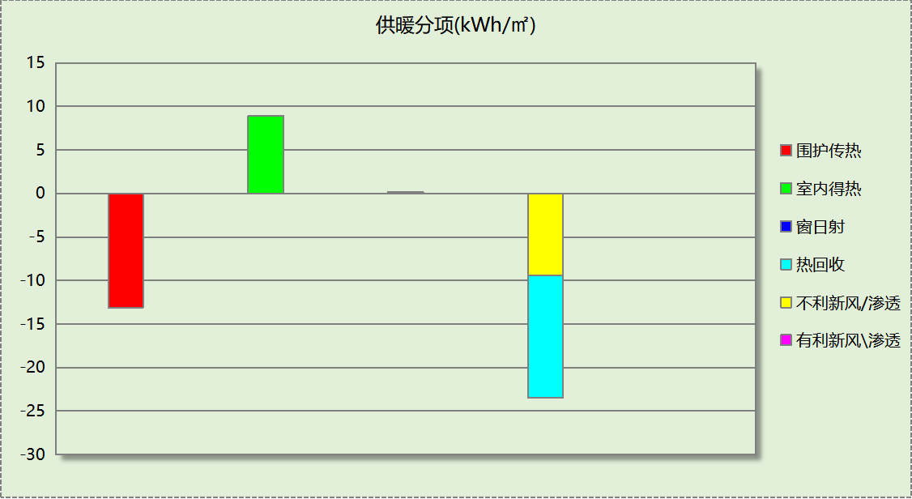
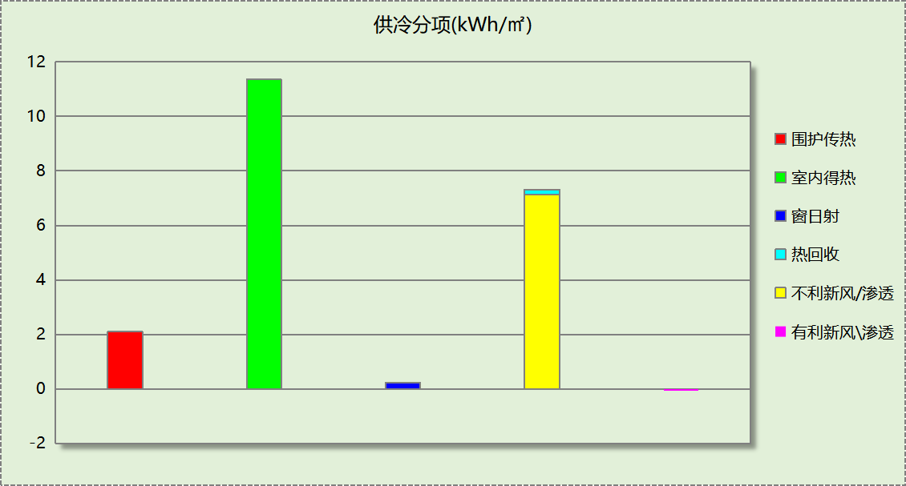

逐月负荷表
月份 | 供暖(kWh) | 供冷(kWh) | 热负荷  峰值(kW) | 热负荷  峰值时刻 | 冷负荷  峰值(kW) | 冷负荷  峰值时刻
1月 | 184228 | 0 | 1991.485 | 1月2日8时 | 0.000 | --
2月 | 98195 | 0 | 1831.887 | 2月14日7时 | 0.000 | --
3月 | 3960 | 0 | 809.559 | 3月1日7时 | 0.000 | --
4月 | 0 | 0 | 0.000 | -- | 0.000 | --
5月 | 0 | 7098 | 0.000 | -- | 560.412 | 5月23日14时
6月 | 0 | 83096 | 0.000 | -- | 1638.347 | 6月28日14时
7月 | 0 | 273328 | 0.000 | -- | 2001.982 | 7月29日14时
8月 | 0 | 278435 | 0.000 | -- | 2107.879 | 8月12日16时
9月 | 0 | 24558 | 0.000 | -- | 1259.269 | 9月12日16时
10月 | 0 | 0 | 0.000 | -- | 0.000 | --
11月 | 34903 | 0 | 925.676 | 11月27日7时 | 0.000 | --
12月 | 108571 | 0 | 1496.609 | 12月30日7时 | 0.000 | --
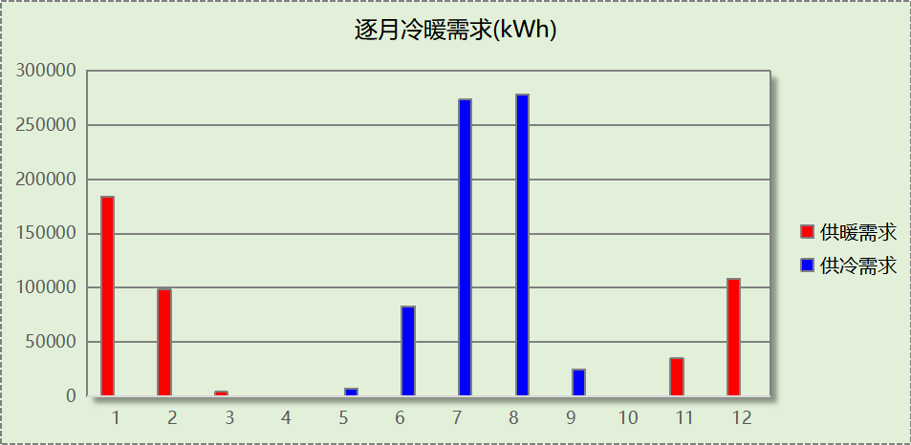
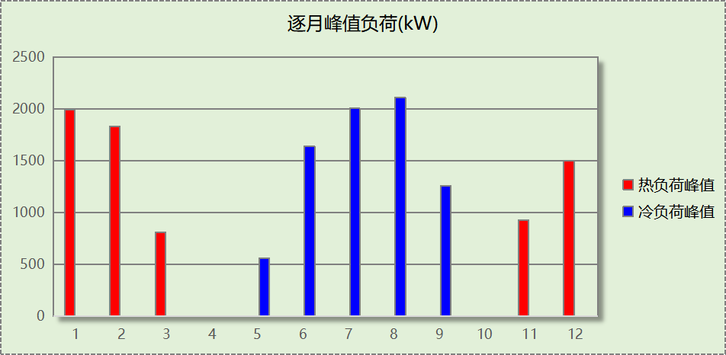

逐月电耗
注:供冷供暖为冷热源及输配水泵电耗，热水为扣减太阳能后电耗，所有数据单位kWh/㎡。
月 | 供冷 | 供暖 | 空调风机 | 照明 | 插座设备 | 排风机 | 电梯 | 热水
1 | 0.00 | 0.53 | 0.57 | 0.84 | 3.04 | 0.23 | 1.04 | 0.00
2 | 0.00 | 0.33 | 0.44 | 0.65 | 2.35 | 0.23 | 1.04 | 0.00
3 | 0.00 | 0.02 | 0.03 | 0.81 | 2.90 | 0.23 | 1.04 | 0.00
4 | 0.00 | 0.00 | 0.00 | 0.81 | 2.90 | 0.23 | 1.04 | 0.00
5 | 0.03 | 0.00 | 0.34 | 0.84 | 3.04 | 0.23 | 1.04 | 0.00
6 | 0.20 | 0.00 | 0.50 | 0.73 | 2.62 | 0.23 | 1.04 | 0.00
7 | 0.57 | 0.00 | 0.60 | 0.88 | 3.17 | 0.23 | 1.04 | 0.00
8 | 0.55 | 0.00 | 0.58 | 0.84 | 3.04 | 0.23 | 1.04 | 0.00
9 | 0.06 | 0.00 | 0.26 | 0.77 | 2.76 | 0.23 | 1.04 | 0.00
10 | 0.00 | 0.00 | 0.00 | 0.77 | 2.76 | 0.23 | 1.04 | 0.00
11 | 0.00 | 0.15 | 0.29 | 0.81 | 2.90 | 0.23 | 1.04 | 0.00
12 | 0.00 | 0.39 | 0.57 | 0.84 | 3.04 | 0.23 | 1.04 | 0.00
合计 | 1.41 | 1.42 | 4.18 | 9.60 | 34.50 | 0.23 | 1.04 | 0.00

全年能耗
能耗分类 | 能耗子类 | 设计建筑  (kWh/㎡) | 备注
建筑负荷 | 耗冷量 | 20.77
建筑负荷 | 耗热量 | 13.40
建筑负荷 | 冷热合计 | 34.17
热回收 | 供冷 | 0.19
热回收 | 供暖 | 14.03
热回收 | 冷热合计 | 14.22
供冷电耗  (Ec) | 中央冷源 | 1.19
供冷电耗  (Ec) | 冷却水泵 | 0.00
供冷电耗  (Ec) | 冷冻水泵 | 0.22
供冷电耗  (Ec) | 冷却塔 | 0.00
供冷电耗  (Ec) | 多联机/单元式空调 | 0.00
供冷电耗  (Ec) | 供冷合计 | 1.41
供暖电耗  (Eh) | 中央热源 | 0.84
供暖电耗  (Eh) | 供暖水泵 | 0.59
供暖电耗  (Eh) | 热源侧水泵 | 0.00
供暖电耗  (Eh) | 多联机/单元式热泵/壁挂炉 | 0.00
供暖电耗  (Eh) | 供暖合计 | 1.42
空调风机电耗  (Ef) | 新排风 | 4.18
空调风机电耗  (Ef) | 风机盘管 | 0.00
空调风机电耗  (Ef) | 全空气系统 | 0.00
空调风机电耗  (Ef) | 风机合计 | 4.18
照明电耗(El) |  | 9.60
插座设备电耗(Ej) |  | 34.50
其他电耗(Eo) | 电梯 | 1.04
其他电耗(Eo) | 独立排风机 | 0.23
其他电耗(Eo) | 生活热水 | 0.00 | 扣减了太阳能热水
其他电耗(Eo) | 炊事 | 0.00
其他电耗(Eo) | 其他设备 | 0.00
其他电耗(Eo) | 其他合计 | 1.27
可再生发电  (Er) | 光伏发电(Ep) | 86.02
可再生发电  (Er) | 风力发电(Ew) | 0.00
可再生发电  (Er) | 合计 | 86.02
建筑总能耗(E1)：电耗(kWh/㎡) |  | 0.00 | E1=Ec+Eh+Ef+El +Ej +Eo-Er

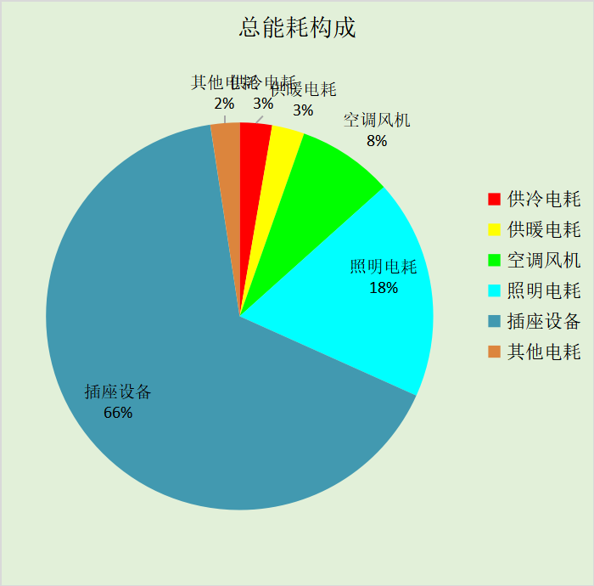

附录

工作日/节假日人员逐时在室率(%)

房间类型 | 1 | 2 | 3 | 4 | 5 | 6 | 7 | 8 | 9 | 10 | 11 | 12 | 13 | 14 | 15 | 16 | 17 | 18 | 19 | 20 | 21 | 22 | 23 | 24
办公-会议室 | 0 | 0 | 0 | 0 | 0 | 0 | 10 | 50 | 100 | 100 | 100 | 30 | 100 | 100 | 100 | 100 | 50 | 20 | 10 | 0 | 0 | 0 | 0 | 0
办公-会议室 | 0 | 0 | 0 | 0 | 0 | 0 | 0 | 20 | 45 | 0 | 0 | 0 | 0 | 0 | 0 | 0 | 0 | 0 | 0 | 0 | 0 | 0 | 0 | 0
办公-健身房 | 0 | 0 | 0 | 0 | 0 | 0 | 10 | 50 | 100 | 100 | 100 | 30 | 100 | 100 | 100 | 100 | 50 | 20 | 10 | 0 | 0 | 0 | 0 | 0
办公-健身房 | 0 | 0 | 0 | 0 | 0 | 0 | 0 | 20 | 45 | 0 | 0 | 0 | 0 | 0 | 0 | 0 | 0 | 0 | 0 | 0 | 0 | 0 | 0 | 0
办公-厨房 | 0 | 0 | 0 | 0 | 0 | 0 | 10 | 50 | 100 | 100 | 100 | 30 | 100 | 100 | 100 | 100 | 50 | 20 | 10 | 0 | 0 | 0 | 0 | 0
办公-厨房 | 0 | 0 | 0 | 0 | 0 | 0 | 0 | 20 | 45 | 0 | 0 | 0 | 0 | 0 | 0 | 0 | 0 | 0 | 0 | 0 | 0 | 0 | 0 | 0
办公-多媒体区 | 0 | 0 | 0 | 0 | 0 | 0 | 10 | 50 | 100 | 100 | 100 | 30 | 100 | 100 | 100 | 100 | 50 | 20 | 10 | 0 | 0 | 0 | 0 | 0
办公-多媒体区 | 0 | 0 | 0 | 0 | 0 | 0 | 0 | 20 | 45 | 0 | 0 | 0 | 0 | 0 | 0 | 0 | 0 | 0 | 0 | 0 | 0 | 0 | 0 | 0
办公-大厅 | 0 | 0 | 0 | 0 | 0 | 0 | 10 | 50 | 100 | 100 | 100 | 30 | 100 | 100 | 100 | 100 | 50 | 20 | 10 | 0 | 0 | 0 | 0 | 0
办公-大厅 | 0 | 0 | 0 | 0 | 0 | 0 | 0 | 20 | 45 | 0 | 0 | 0 | 0 | 0 | 0 | 0 | 0 | 0 | 0 | 0 | 0 | 0 | 0 | 0
办公-密集办公室 | 0 | 0 | 0 | 0 | 0 | 0 | 10 | 50 | 100 | 100 | 100 | 30 | 100 | 100 | 100 | 100 | 50 | 20 | 10 | 0 | 0 | 0 | 0 | 0
办公-密集办公室 | 0 | 0 | 0 | 0 | 0 | 0 | 0 | 20 | 45 | 0 | 0 | 0 | 0 | 0 | 0 | 0 | 0 | 0 | 0 | 0 | 0 | 0 | 0 | 0
办公-展示区 | 0 | 0 | 0 | 0 | 0 | 0 | 10 | 50 | 100 | 100 | 100 | 30 | 100 | 100 | 100 | 100 | 50 | 20 | 10 | 0 | 0 | 0 | 0 | 0
办公-展示区 | 0 | 0 | 0 | 0 | 0 | 0 | 0 | 20 | 45 | 0 | 0 | 0 | 0 | 0 | 0 | 0 | 0 | 0 | 0 | 0 | 0 | 0 | 0 | 0
办公-库房 | 0 | 0 | 0 | 0 | 0 | 0 | 0 | 0 | 0 | 0 | 0 | 0 | 0 | 0 | 0 | 0 | 0 | 0 | 0 | 0 | 0 | 0 | 0 | 0
办公-库房 | 0 | 0 | 0 | 0 | 0 | 0 | 0 | 0 | 0 | 0 | 0 | 0 | 0 | 0 | 0 | 0 | 0 | 0 | 0 | 0 | 0 | 0 | 0 | 0
办公-报告厅 | 0 | 0 | 0 | 0 | 0 | 0 | 10 | 50 | 100 | 100 | 100 | 30 | 100 | 100 | 100 | 100 | 50 | 20 | 10 | 0 | 0 | 0 | 0 | 0
办公-报告厅 | 0 | 0 | 0 | 0 | 0 | 0 | 0 | 20 | 45 | 0 | 0 | 0 | 0 | 0 | 0 | 0 | 0 | 0 | 0 | 0 | 0 | 0 | 0 | 0
办公-文印间 | 0 | 0 | 0 | 0 | 0 | 0 | 10 | 50 | 100 | 100 | 100 | 30 | 100 | 100 | 100 | 100 | 50 | 20 | 10 | 0 | 0 | 0 | 0 | 0
办公-文印间 | 0 | 0 | 0 | 0 | 0 | 0 | 0 | 20 | 45 | 0 | 0 | 0 | 0 | 0 | 0 | 0 | 0 | 0 | 0 | 0 | 0 | 0 | 0 | 0
办公-普通办公室 | 0 | 0 | 0 | 0 | 0 | 0 | 10 | 50 | 100 | 100 | 100 | 30 | 100 | 100 | 100 | 100 | 50 | 20 | 10 | 0 | 0 | 0 | 0 | 0
办公-普通办公室 | 0 | 0 | 0 | 0 | 0 | 0 | 0 | 20 | 45 | 0 | 0 | 0 | 0 | 0 | 0 | 0 | 0 | 0 | 0 | 0 | 0 | 0 | 0 | 0
办公-档案室 | 0 | 0 | 0 | 0 | 0 | 0 | 10 | 50 | 100 | 100 | 100 | 30 | 100 | 100 | 100 | 100 | 50 | 20 | 10 | 0 | 0 | 0 | 0 | 0
办公-档案室 | 0 | 0 | 0 | 0 | 0 | 0 | 0 | 20 | 45 | 0 | 0 | 0 | 0 | 0 | 0 | 0 | 0 | 0 | 0 | 0 | 0 | 0 | 0 | 0
办公-楼梯间 | 0 | 0 | 0 | 0 | 0 | 0 | 0 | 20 | 50 | 80 | 80 | 80 | 80 | 80 | 80 | 80 | 80 | 80 | 80 | 70 | 50 | 0 | 0 | 0
办公-楼梯间 | 0 | 0 | 0 | 0 | 0 | 0 | 0 | 0 | 0 | 0 | 0 | 0 | 0 | 0 | 0 | 0 | 0 | 0 | 0 | 0 | 0 | 0 | 0 | 0
办公-设备间 | 0 | 0 | 0 | 0 | 0 | 0 | 0 | 0 | 0 | 0 | 0 | 0 | 0 | 0 | 0 | 0 | 0 | 0 | 0 | 0 | 0 | 0 | 0 | 0
办公-设备间 | 0 | 0 | 0 | 0 | 0 | 0 | 0 | 0 | 0 | 0 | 0 | 0 | 0 | 0 | 0 | 0 | 0 | 0 | 0 | 0 | 0 | 0 | 0 | 0
办公-走廊 | 0 | 0 | 0 | 0 | 0 | 0 | 10 | 50 | 95 | 95 | 95 | 80 | 80 | 95 | 95 | 95 | 95 | 30 | 30 | 0 | 0 | 0 | 0 | 0
办公-走廊 | 0 | 0 | 0 | 0 | 0 | 0 | 0 | 0 | 0 | 0 | 0 | 0 | 0 | 0 | 0 | 0 | 0 | 0 | 0 | 0 | 0 | 0 | 0 | 0
办公-阅览室 | 0 | 0 | 0 | 0 | 0 | 0 | 10 | 50 | 100 | 100 | 100 | 30 | 100 | 100 | 100 | 100 | 50 | 20 | 10 | 0 | 0 | 0 | 0 | 0
办公-阅览室 | 0 | 0 | 0 | 0 | 0 | 0 | 0 | 20 | 45 | 0 | 0 | 0 | 0 | 0 | 0 | 0 | 0 | 0 | 0 | 0 | 0 | 0 | 0 | 0
办公-餐厅 | 0 | 0 | 0 | 0 | 0 | 0 | 10 | 50 | 100 | 100 | 100 | 30 | 100 | 100 | 100 | 100 | 50 | 20 | 10 | 0 | 0 | 0 | 0 | 0
办公-餐厅 | 0 | 0 | 0 | 0 | 0 | 0 | 0 | 20 | 45 | 0 | 0 | 0 | 0 | 0 | 0 | 0 | 0 | 0 | 0 | 0 | 0 | 0 | 0 | 0

注：上行：工作日；下行：节假日

工作日/节假日照明开关时间表(%)

房间类型 | 1 | 2 | 3 | 4 | 5 | 6 | 7 | 8 | 9 | 10 | 11 | 12 | 13 | 14 | 15 | 16 | 17 | 18 | 19 | 20 | 21 | 22 | 23 | 24
办公-会议室 | 10 | 10 | 10 | 10 | 10 | 10 | 10 | 36 | 62 | 56 | 54 | 43 | 53 | 55 | 58 | 67 | 40 | 18 | 10 | 10 | 10 | 10 | 10 | 10
办公-会议室 | 0 | 0 | 0 | 0 | 0 | 0 | 0 | 0 | 0 | 0 | 0 | 0 | 0 | 0 | 0 | 0 | 0 | 0 | 0 | 0 | 0 | 0 | 0 | 0
办公-健身房 | 10 | 10 | 10 | 10 | 10 | 10 | 10 | 36 | 62 | 56 | 54 | 43 | 53 | 55 | 58 | 67 | 40 | 18 | 10 | 10 | 10 | 10 | 10 | 10
办公-健身房 | 0 | 0 | 0 | 0 | 0 | 0 | 0 | 0 | 0 | 0 | 0 | 0 | 0 | 0 | 0 | 0 | 0 | 0 | 0 | 0 | 0 | 0 | 0 | 0
办公-厨房 | 10 | 10 | 10 | 10 | 10 | 10 | 10 | 36 | 62 | 56 | 54 | 43 | 53 | 55 | 58 | 67 | 40 | 18 | 10 | 10 | 10 | 10 | 10 | 10
办公-厨房 | 0 | 0 | 0 | 0 | 0 | 0 | 0 | 0 | 0 | 0 | 0 | 0 | 0 | 0 | 0 | 0 | 0 | 0 | 0 | 0 | 0 | 0 | 0 | 0
办公-多媒体区 | 10 | 10 | 10 | 10 | 10 | 10 | 10 | 36 | 62 | 56 | 54 | 43 | 53 | 55 | 58 | 67 | 40 | 18 | 10 | 10 | 10 | 10 | 10 | 10
办公-多媒体区 | 0 | 0 | 0 | 0 | 0 | 0 | 0 | 0 | 0 | 0 | 0 | 0 | 0 | 0 | 0 | 0 | 0 | 0 | 0 | 0 | 0 | 0 | 0 | 0
办公-大厅 | 10 | 10 | 10 | 10 | 10 | 10 | 10 | 36 | 62 | 56 | 54 | 43 | 53 | 55 | 58 | 67 | 40 | 18 | 10 | 10 | 10 | 10 | 10 | 10
办公-大厅 | 0 | 0 | 0 | 0 | 0 | 0 | 0 | 0 | 0 | 0 | 0 | 0 | 0 | 0 | 0 | 0 | 0 | 0 | 0 | 0 | 0 | 0 | 0 | 0
办公-密集办公室 | 10 | 10 | 10 | 10 | 10 | 10 | 10 | 36 | 62 | 56 | 54 | 43 | 53 | 55 | 58 | 67 | 40 | 18 | 10 | 10 | 10 | 10 | 10 | 10
办公-密集办公室 | 0 | 0 | 0 | 0 | 0 | 0 | 0 | 0 | 0 | 0 | 0 | 0 | 0 | 0 | 0 | 0 | 0 | 0 | 0 | 0 | 0 | 0 | 0 | 0
办公-展示区 | 10 | 10 | 10 | 10 | 10 | 10 | 10 | 36 | 62 | 56 | 54 | 43 | 53 | 55 | 58 | 67 | 40 | 18 | 10 | 10 | 10 | 10 | 10 | 10
办公-展示区 | 0 | 0 | 0 | 0 | 0 | 0 | 0 | 0 | 0 | 0 | 0 | 0 | 0 | 0 | 0 | 0 | 0 | 0 | 0 | 0 | 0 | 0 | 0 | 0
办公-库房 | 100 | 100 | 100 | 100 | 100 | 100 | 100 | 100 | 100 | 100 | 100 | 100 | 100 | 100 | 100 | 100 | 100 | 100 | 100 | 100 | 100 | 100 | 100 | 100
办公-库房 | 0 | 0 | 0 | 0 | 0 | 0 | 0 | 0 | 0 | 0 | 0 | 0 | 0 | 0 | 0 | 0 | 0 | 0 | 0 | 0 | 0 | 0 | 0 | 0
办公-报告厅 | 10 | 10 | 10 | 10 | 10 | 10 | 10 | 36 | 62 | 56 | 54 | 43 | 53 | 55 | 58 | 67 | 40 | 18 | 10 | 10 | 10 | 10 | 10 | 10
办公-报告厅 | 0 | 0 | 0 | 0 | 0 | 0 | 0 | 0 | 0 | 0 | 0 | 0 | 0 | 0 | 0 | 0 | 0 | 0 | 0 | 0 | 0 | 0 | 0 | 0
办公-文印间 | 10 | 10 | 10 | 10 | 10 | 10 | 10 | 36 | 62 | 56 | 54 | 43 | 53 | 55 | 58 | 67 | 40 | 18 | 10 | 10 | 10 | 10 | 10 | 10
办公-文印间 | 0 | 0 | 0 | 0 | 0 | 0 | 0 | 0 | 0 | 0 | 0 | 0 | 0 | 0 | 0 | 0 | 0 | 0 | 0 | 0 | 0 | 0 | 0 | 0
办公-普通办公室 | 10 | 10 | 10 | 10 | 10 | 10 | 10 | 36 | 62 | 56 | 54 | 43 | 53 | 55 | 58 | 67 | 40 | 18 | 10 | 10 | 10 | 10 | 10 | 10
办公-普通办公室 | 0 | 0 | 0 | 0 | 0 | 0 | 0 | 0 | 0 | 0 | 0 | 0 | 0 | 0 | 0 | 0 | 0 | 0 | 0 | 0 | 0 | 0 | 0 | 0
办公-档案室 | 10 | 10 | 10 | 10 | 10 | 10 | 10 | 36 | 62 | 56 | 54 | 43 | 53 | 55 | 58 | 67 | 40 | 18 | 10 | 10 | 10 | 10 | 10 | 10
办公-档案室 | 0 | 0 | 0 | 0 | 0 | 0 | 0 | 0 | 0 | 0 | 0 | 0 | 0 | 0 | 0 | 0 | 0 | 0 | 0 | 0 | 0 | 0 | 0 | 0
办公-楼梯间 | 10 | 10 | 10 | 10 | 10 | 10 | 10 | 50 | 60 | 60 | 60 | 60 | 60 | 60 | 60 | 60 | 80 | 90 | 100 | 100 | 100 | 10 | 10 | 10
办公-楼梯间 | 0 | 0 | 0 | 0 | 0 | 0 | 0 | 0 | 0 | 0 | 0 | 0 | 0 | 0 | 0 | 0 | 0 | 0 | 0 | 0 | 0 | 0 | 0 | 0
办公-设备间 | 100 | 100 | 100 | 100 | 100 | 100 | 100 | 100 | 100 | 100 | 100 | 100 | 100 | 100 | 100 | 100 | 100 | 100 | 100 | 100 | 100 | 100 | 100 | 100
办公-设备间 | 0 | 0 | 0 | 0 | 0 | 0 | 0 | 0 | 0 | 0 | 0 | 0 | 0 | 0 | 0 | 0 | 0 | 0 | 0 | 0 | 0 | 0 | 0 | 0
办公-走廊 | 0 | 0 | 0 | 0 | 0 | 0 | 10 | 50 | 95 | 95 | 95 | 80 | 80 | 95 | 95 | 95 | 95 | 30 | 30 | 0 | 0 | 0 | 0 | 0
办公-走廊 | 0 | 0 | 0 | 0 | 0 | 0 | 0 | 0 | 0 | 0 | 0 | 0 | 0 | 0 | 0 | 0 | 0 | 0 | 0 | 0 | 0 | 0 | 0 | 0
办公-阅览室 | 10 | 10 | 10 | 10 | 10 | 10 | 10 | 36 | 62 | 56 | 54 | 43 | 53 | 55 | 58 | 67 | 40 | 18 | 10 | 10 | 10 | 10 | 10 | 10
办公-阅览室 | 0 | 0 | 0 | 0 | 0 | 0 | 0 | 0 | 0 | 0 | 0 | 0 | 0 | 0 | 0 | 0 | 0 | 0 | 0 | 0 | 0 | 0 | 0 | 0
办公-餐厅 | 10 | 10 | 10 | 10 | 10 | 10 | 10 | 36 | 62 | 56 | 54 | 43 | 53 | 55 | 58 | 67 | 40 | 18 | 10 | 10 | 10 | 10 | 10 | 10
办公-餐厅 | 0 | 0 | 0 | 0 | 0 | 0 | 0 | 0 | 0 | 0 | 0 | 0 | 0 | 0 | 0 | 0 | 0 | 0 | 0 | 0 | 0 | 0 | 0 | 0

注：上行：工作日；下行：节假日

工作日/节假日设备逐时使用率(%)

房间类型 | 1 | 2 | 3 | 4 | 5 | 6 | 7 | 8 | 9 | 10 | 11 | 12 | 13 | 14 | 15 | 16 | 17 | 18 | 19 | 20 | 21 | 22 | 23 | 24
办公-会议室 | 0 | 0 | 0 | 0 | 0 | 0 | 10 | 50 | 100 | 100 | 100 | 100 | 100 | 100 | 100 | 100 | 50 | 20 | 10 | 0 | 0 | 0 | 0 | 0
办公-会议室 | 0 | 0 | 0 | 0 | 0 | 0 | 0 | 0 | 0 | 0 | 0 | 0 | 0 | 0 | 0 | 0 | 0 | 0 | 0 | 0 | 0 | 0 | 0 | 0
办公-健身房 | 0 | 0 | 0 | 0 | 0 | 0 | 10 | 50 | 100 | 100 | 100 | 100 | 100 | 100 | 100 | 100 | 50 | 20 | 10 | 0 | 0 | 0 | 0 | 0
办公-健身房 | 0 | 0 | 0 | 0 | 0 | 0 | 0 | 0 | 0 | 0 | 0 | 0 | 0 | 0 | 0 | 0 | 0 | 0 | 0 | 0 | 0 | 0 | 0 | 0
办公-厨房 | 0 | 0 | 0 | 0 | 0 | 0 | 10 | 50 | 100 | 100 | 100 | 100 | 100 | 100 | 100 | 100 | 50 | 20 | 10 | 0 | 0 | 0 | 0 | 0
办公-厨房 | 0 | 0 | 0 | 0 | 0 | 0 | 0 | 0 | 0 | 0 | 0 | 0 | 0 | 0 | 0 | 0 | 0 | 0 | 0 | 0 | 0 | 0 | 0 | 0
办公-多媒体区 | 0 | 0 | 0 | 0 | 0 | 0 | 10 | 50 | 100 | 100 | 100 | 100 | 100 | 100 | 100 | 100 | 50 | 20 | 10 | 0 | 0 | 0 | 0 | 0
办公-多媒体区 | 0 | 0 | 0 | 0 | 0 | 0 | 0 | 0 | 0 | 0 | 0 | 0 | 0 | 0 | 0 | 0 | 0 | 0 | 0 | 0 | 0 | 0 | 0 | 0
办公-大厅 | 0 | 0 | 0 | 0 | 0 | 0 | 10 | 50 | 100 | 100 | 100 | 100 | 100 | 100 | 100 | 100 | 50 | 20 | 10 | 0 | 0 | 0 | 0 | 0
办公-大厅 | 0 | 0 | 0 | 0 | 0 | 0 | 0 | 0 | 0 | 0 | 0 | 0 | 0 | 0 | 0 | 0 | 0 | 0 | 0 | 0 | 0 | 0 | 0 | 0
办公-密集办公室 | 0 | 0 | 0 | 0 | 0 | 0 | 10 | 50 | 100 | 100 | 100 | 100 | 100 | 100 | 100 | 100 | 50 | 20 | 10 | 0 | 0 | 0 | 0 | 0
办公-密集办公室 | 0 | 0 | 0 | 0 | 0 | 0 | 0 | 0 | 0 | 0 | 0 | 0 | 0 | 0 | 0 | 0 | 0 | 0 | 0 | 0 | 0 | 0 | 0 | 0
办公-展示区 | 0 | 0 | 0 | 0 | 0 | 0 | 10 | 50 | 100 | 100 | 100 | 100 | 100 | 100 | 100 | 100 | 50 | 20 | 10 | 0 | 0 | 0 | 0 | 0
办公-展示区 | 0 | 0 | 0 | 0 | 0 | 0 | 0 | 0 | 0 | 0 | 0 | 0 | 0 | 0 | 0 | 0 | 0 | 0 | 0 | 0 | 0 | 0 | 0 | 0
办公-库房 | 100 | 100 | 100 | 100 | 100 | 100 | 100 | 100 | 100 | 100 | 100 | 100 | 100 | 100 | 100 | 100 | 100 | 100 | 100 | 100 | 100 | 100 | 100 | 100
办公-库房 | 0 | 0 | 0 | 0 | 0 | 0 | 0 | 0 | 0 | 0 | 0 | 0 | 0 | 0 | 0 | 0 | 0 | 0 | 0 | 0 | 0 | 0 | 0 | 0
办公-报告厅 | 0 | 0 | 0 | 0 | 0 | 0 | 10 | 50 | 100 | 100 | 100 | 100 | 100 | 100 | 100 | 100 | 50 | 20 | 10 | 0 | 0 | 0 | 0 | 0
办公-报告厅 | 0 | 0 | 0 | 0 | 0 | 0 | 0 | 0 | 0 | 0 | 0 | 0 | 0 | 0 | 0 | 0 | 0 | 0 | 0 | 0 | 0 | 0 | 0 | 0
办公-文印间 | 0 | 0 | 0 | 0 | 0 | 0 | 10 | 50 | 100 | 100 | 100 | 100 | 100 | 100 | 100 | 100 | 50 | 20 | 10 | 0 | 0 | 0 | 0 | 0
办公-文印间 | 0 | 0 | 0 | 0 | 0 | 0 | 0 | 0 | 0 | 0 | 0 | 0 | 0 | 0 | 0 | 0 | 0 | 0 | 0 | 0 | 0 | 0 | 0 | 0
办公-普通办公室 | 0 | 0 | 0 | 0 | 0 | 0 | 10 | 50 | 100 | 100 | 100 | 100 | 100 | 100 | 100 | 100 | 50 | 20 | 10 | 0 | 0 | 0 | 0 | 0
办公-普通办公室 | 0 | 0 | 0 | 0 | 0 | 0 | 0 | 0 | 0 | 0 | 0 | 0 | 0 | 0 | 0 | 0 | 0 | 0 | 0 | 0 | 0 | 0 | 0 | 0
办公-档案室 | 0 | 0 | 0 | 0 | 0 | 0 | 10 | 50 | 100 | 100 | 100 | 100 | 100 | 100 | 100 | 100 | 50 | 20 | 10 | 0 | 0 | 0 | 0 | 0
办公-档案室 | 0 | 0 | 0 | 0 | 0 | 0 | 0 | 0 | 0 | 0 | 0 | 0 | 0 | 0 | 0 | 0 | 0 | 0 | 0 | 0 | 0 | 0 | 0 | 0
办公-楼梯间 | 0 | 0 | 0 | 0 | 0 | 0 | 0 | 30 | 50 | 80 | 80 | 80 | 80 | 80 | 80 | 80 | 80 | 80 | 80 | 70 | 50 | 0 | 0 | 0
办公-楼梯间 | 0 | 0 | 0 | 0 | 0 | 0 | 0 | 0 | 0 | 0 | 0 | 0 | 0 | 0 | 0 | 0 | 0 | 0 | 0 | 0 | 0 | 0 | 0 | 0
办公-设备间 | 100 | 100 | 100 | 100 | 100 | 100 | 100 | 100 | 100 | 100 | 100 | 100 | 100 | 100 | 100 | 100 | 100 | 100 | 100 | 100 | 100 | 100 | 100 | 100
办公-设备间 | 0 | 0 | 0 | 0 | 0 | 0 | 0 | 0 | 0 | 0 | 0 | 0 | 0 | 0 | 0 | 0 | 0 | 0 | 0 | 0 | 0 | 0 | 0 | 0
办公-走廊 | 0 | 0 | 0 | 0 | 0 | 0 | 10 | 50 | 95 | 95 | 95 | 50 | 50 | 95 | 95 | 95 | 95 | 30 | 30 | 0 | 0 | 0 | 0 | 0
办公-走廊 | 0 | 0 | 0 | 0 | 0 | 0 | 0 | 0 | 0 | 0 | 0 | 0 | 0 | 0 | 0 | 0 | 0 | 0 | 0 | 0 | 0 | 0 | 0 | 0
办公-阅览室 | 0 | 0 | 0 | 0 | 0 | 0 | 10 | 50 | 100 | 100 | 100 | 100 | 100 | 100 | 100 | 100 | 50 | 20 | 10 | 0 | 0 | 0 | 0 | 0
办公-阅览室 | 0 | 0 | 0 | 0 | 0 | 0 | 0 | 0 | 0 | 0 | 0 | 0 | 0 | 0 | 0 | 0 | 0 | 0 | 0 | 0 | 0 | 0 | 0 | 0
办公-餐厅 | 0 | 0 | 0 | 0 | 0 | 0 | 10 | 50 | 100 | 100 | 100 | 100 | 100 | 100 | 100 | 100 | 50 | 20 | 10 | 0 | 0 | 0 | 0 | 0
办公-餐厅 | 0 | 0 | 0 | 0 | 0 | 0 | 0 | 0 | 0 | 0 | 0 | 0 | 0 | 0 | 0 | 0 | 0 | 0 | 0 | 0 | 0 | 0 | 0 | 0

注：上行：工作日；下行：节假日

工作日/节假日空调系统运行时间表(1:开,0:关)
采暖期：
系统编号 | 1 | 2 | 3 | 4 | 5 | 6 | 7 | 8 | 9 | 10 | 11 | 12 | 13 | 14 | 15 | 16 | 17 | 18 | 19 | 20 | 21 | 22 | 23 | 24
自动 | 1 | 1 | 1 | 1 | 1 | 1 | 1 | 1 | 1 | 1 | 1 | 1 | 1 | 1 | 1 | 1 | 1 | 1 | 1 | 1 | 1 | 1 | 1 | 1
自动 | 0 | 0 | 0 | 0 | 0 | 0 | 0 | 0 | 0 | 0 | 0 | 0 | 0 | 0 | 0 | 0 | 0 | 0 | 0 | 0 | 0 | 0 | 0 | 0
供冷期：

系统编号 | 1 | 2 | 3 | 4 | 5 | 6 | 7 | 8 | 9 | 10 | 11 | 12 | 13 | 14 | 15 | 16 | 17 | 18 | 19 | 20 | 21 | 22 | 23 | 24
自动 | 1 | 1 | 1 | 1 | 1 | 1 | 1 | 1 | 1 | 1 | 1 | 1 | 1 | 1 | 1 | 1 | 1 | 1 | 1 | 1 | 1 | 1 | 1 | 1
自动 | 0 | 0 | 0 | 0 | 0 | 0 | 0 | 0 | 0 | 0 | 0 | 0 | 0 | 0 | 0 | 0 | 0 | 0 | 0 | 0 | 0 | 0 | 0 | 0

注：上行：工作日；下行：节假日

工作日/节假日新风运行时间表(%)
采暖期：
系统编号 | 1 | 2 | 3 | 4 | 5 | 6 | 7 | 8 | 9 | 10 | 11 | 12 | 13 | 14 | 15 | 16 | 17 | 18 | 19 | 20 | 21 | 22 | 23 | 24
自动 | 100 | 100 | 100 | 100 | 100 | 100 | 100 | 100 | 100 | 100 | 100 | 100 | 100 | 100 | 100 | 100 | 100 | 100 | 100 | 100 | 100 | 100 | 100 | 100
自动 | 0 | 0 | 0 | 0 | 0 | 0 | 0 | 0 | 0 | 0 | 0 | 0 | 0 | 0 | 0 | 0 | 0 | 0 | 0 | 0 | 0 | 0 | 0 | 0
供冷期：

系统编号 | 1 | 2 | 3 | 4 | 5 | 6 | 7 | 8 | 9 | 10 | 11 | 12 | 13 | 14 | 15 | 16 | 17 | 18 | 19 | 20 | 21 | 22 | 23 | 24
自动 | 100 | 100 | 100 | 100 | 100 | 100 | 100 | 100 | 100 | 100 | 100 | 100 | 100 | 100 | 100 | 100 | 100 | 100 | 100 | 100 | 100 | 100 | 100 | 100
自动 | 0 | 0 | 0 | 0 | 0 | 0 | 0 | 0 | 0 | 0 | 0 | 0 | 0 | 0 | 0 | 0 | 0 | 0 | 0 | 0 | 0 | 0 | 0 | 0

注：上行：工作日；下行：节假日

